A Renault volta à pista para a edição de 2022 da Le Mans Classic

* **Três réplicas das versões de competição dos Renault 4CV de 1950 e 1951 participarão na corrida**
* **A área dos Clubes Renault acolherá uma exposição dedicada a dois ícones da marca, com nove modelos Renault 5 e nove Renault 4CV.**
* **Mais de 100 automóveis de colecionadores privados também estarão em exposição na área do Clube Renault.**

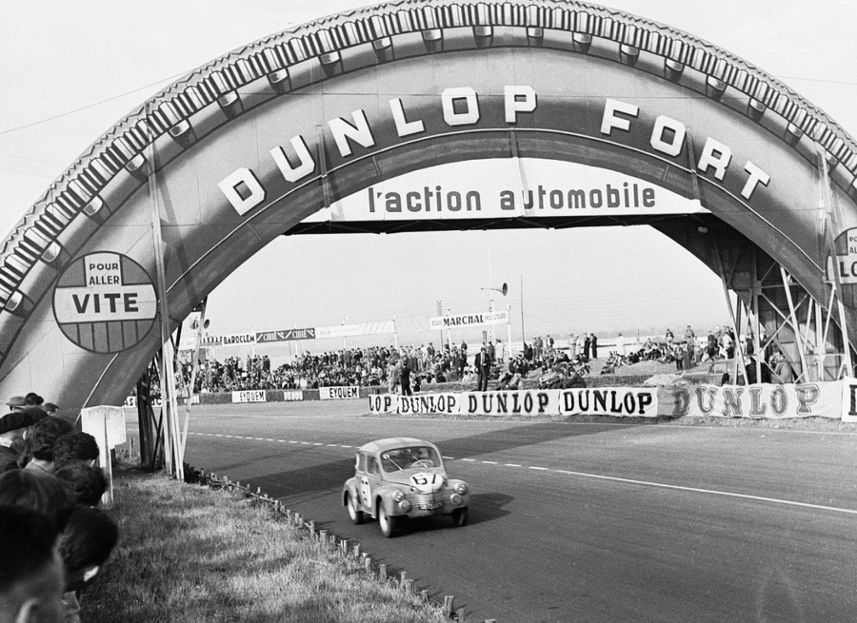

A 10ª edição da prova Le Mans Classic realiza-se entre 30 de Junho e 3 de Julho de 2022 e, a exemplo das edições anteriores, contará com a participação da Renault.

Este ano, a Renault estará representada em pista com três Renault 4CV - o primeiro automóvel com motor traseiro a competir nas 24 Horas de Le Mans em 1949 - recordando a todos os entusiastas das corridas de automóveis antigos o sucesso alcançado por este popular modelo, em 1950.

Os três 4CV serão conduzidos por equipas verdadeiramente excecionais. A dupla Alain Serpaggi (vencedor do índice de performance na corrida das 24H de Le Mans em 1969) e Géraldine Gaudy (jornalista no L'Argus), estará ao volante de uma réplica da icónica versão de 1950 do Renault 4CV. Julien Saulnier (vencedor em título do Troféu Alpine) e Patrick Henri (piloto do WRC (World Rallye Championship), bem como a dupla composta pelo piloto belga Christian Chambord e Jean-Pierre Prévot, irão correr com duas réplicas da versão de 1951 do icónico 4CV.

**ÁREA DOS CLUBES**

Ao lado do histórico circuito, a Renault montará uma exposição celebrando dois ícones da marca de Boulogne-Billancourt: o Renault 4CV e o Renault 5, modelo que, em 2022, celebra o 50º aniversário.

A Renault Classic preparou uma exposição composta por nove versões do Renault 5 e nove versões do 4CV para todos os entusiastas dos automóveis históricos. Além disso, mais de 100 automóveis de colecionadores particulares irão juntar-se à festa na área reservada aos clubes Renault.

**A RENAULT & ARTCURIAL MOTORCARS**

Esta edição da prova Le Mans Classic marca o início da colaboração entre a Renault e a Artcurial. A 2 de julho, oito lotes excecionais serão postos à venda, dando aos colecionadores a oportunidade de se tornarem proprietários de uma parte da lenda Renault, dando assim uma segunda vida aos tesouros automóveis anteriormente guardados pela marca.

A primeira grande estrela da secção, "Os Ícones da Renault", será o F1 Renault RE40-03 de 1983, pilotado por Alain Prost.

**LE MANS CLASSIC**

Criada em 2002 por Peter Auto, em associação com o Automobile Club de l'Ouest, a prova de Le Mans Classic oferece uma formidável retrospetiva das míticas 24 Horas de Le Mans. O evento, aclamado desde a sua primeira edição, continuou a crescer e atraiu mais de 195.000 espectadores, em 2018.

É o maior encontro de automóveis clássicos do mundo, com mais de 800 automóveis de corrida na pista e cerca de 8.500 clássicos expostos nos recintos especialmente concebidos para o efeito.

A Renault participou em oito das nove edições da Le Mans Classic.